**销售测试：**（1）选中沙琪玛（售价15.0），点导入，写入数量信息，点击结算按钮，出现错误提示。

若选中沙琪玛，点导入，写入数量信息1，再点击一下表的其他位置，点结算按钮，输出15.0

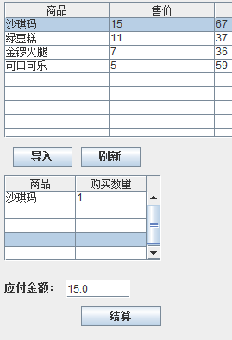

（2）选中沙琪玛，点导入，写入数量信息2，再选中绿豆糕（售价11），写入数量1，点结算，应付金额输出为41.0.

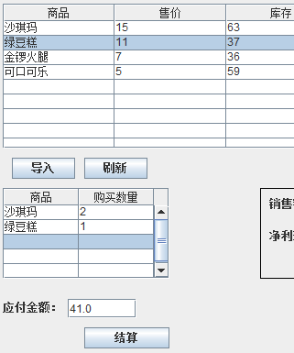

（3）点击刷新按钮，商品显示表中的沙琪玛，绿豆糕库存量分别减2、1；



统计金额测试：

此时Saleslist表：

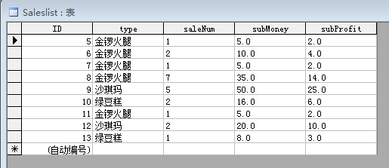

点击统计金额按钮后，如图所示：

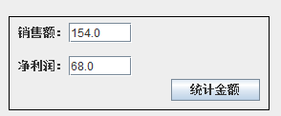

**采购：**

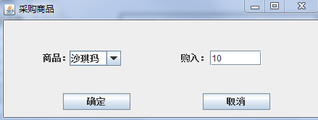

确定后：库存如下：



**系统设置：**

1. 添加新商品：原始表

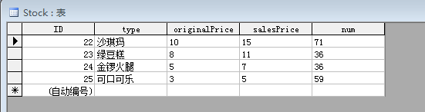

添加信息：

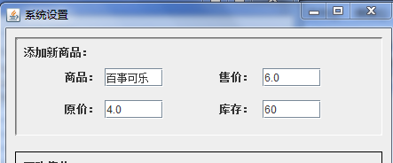

数据库变化：

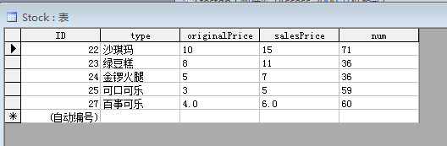

**更改售价：**以沙琪玛为例：更改前：



更改：

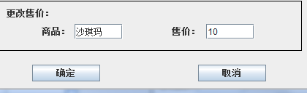

更改后：



**出错检验：**

1. 系统设置：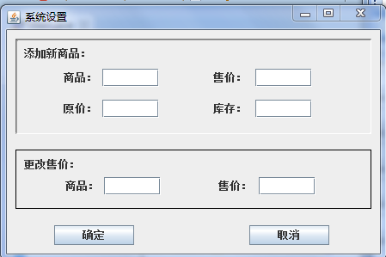

不输入任何东西就点击无确定，程序没执行，考虑了输入为空的情况；

**采购：**除了与上面相似外，对其输入负值，

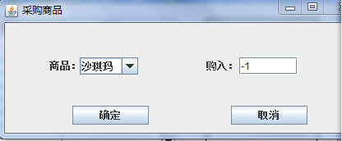

刷新后，其库存如图：



没发生改变，对负值进行了处理。